基础

Hugging-face使用环境配置

安装uv
uv 是一个高效的 Python 包管理器和运行时工具，专为 AI/ML 工作流优化，支持快速依赖解析和虚拟环境管理。

macOS和Linux
使用 curl 下载脚本并通过 sh 执行：
curl -LsSf https://astral.sh/uv/install.sh | sh

如果系统没有 curl，可以使用 wget：
wget -qO- https://astral.sh/uv/install.sh | sh
注意事项：
1）安装完成后需重启终端或运行 source ~/.bashrc（或对应 shell 的配置文件）
2）若提示权限问题，可在命令前加 sudo

Windows powershell
使用 irm 下载脚本并通过 iex 执行：
powershell -ExecutionPolicy ByPass -c "irm https://astral.sh/uv/install.ps1 | iex"
常见问题处理：
如果报错 ExecutionPolicy Restricted，需先运行：
Set-ExecutionPolicy RemoteSigned -Scope CurrentUser
安装后若无法识别 uv命令，检查 $env:PATH是否包含 uv 的安装路径（通常为 ~\.uv\bin）

查看uv的安装情况

直接运行uv命令
uv
可以看到：
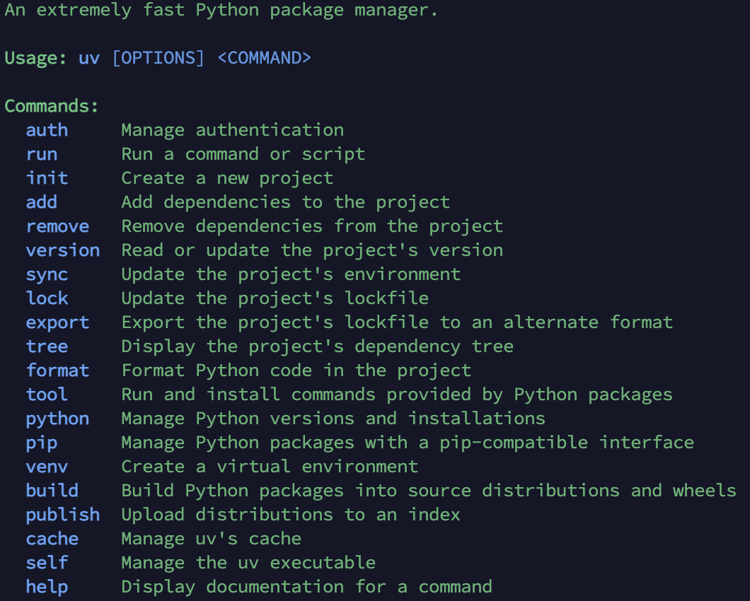

查看uv的版本号
uv --version


使用uv安装python

查看可用 Python 版本
输入命令：
uv python list
可以看到uv支持的可用的Python版本列表
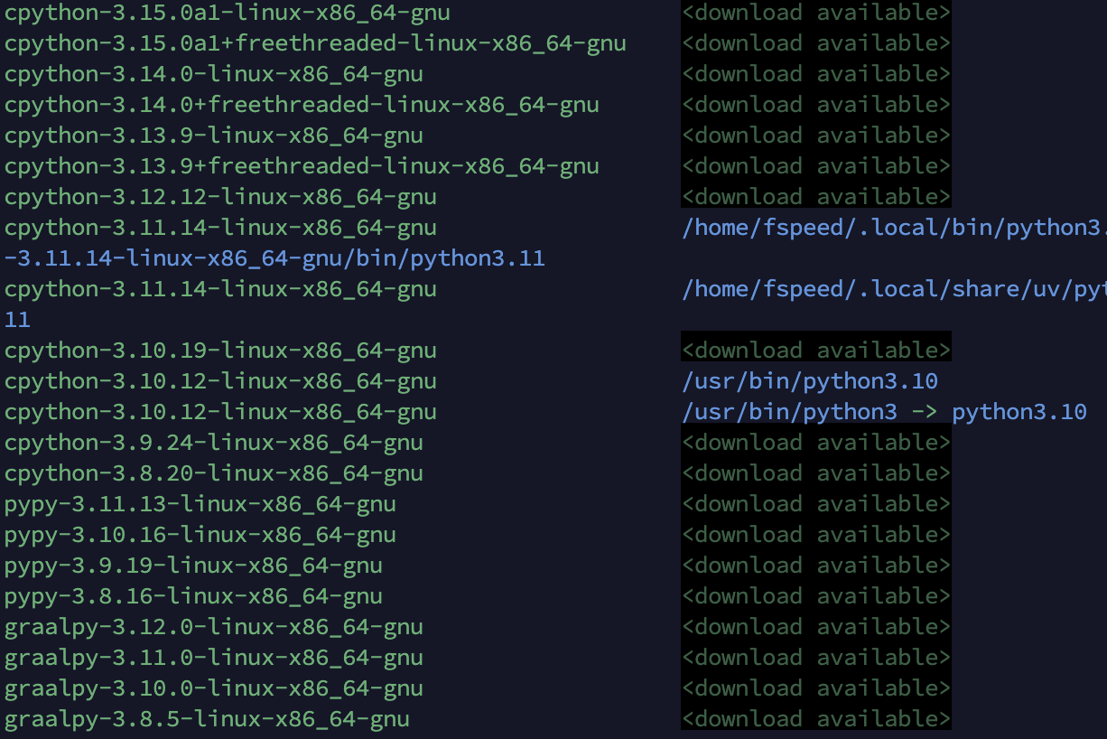
版本选择建议：
Hugging Face 生态推荐 3.9+（某些库如 torch 可能有特定版本要求）
生产环境建议选择非最新版本（如示例中的 3.11 而非 3.15）

安装指定版本的Python
uv python install 3.11

使用uv管理Python虚拟环境

新建一个文件夹，比如名为HuggingFace，并进入这个文件夹
mkdir HuggingFace
cd HuggingFace
此文件夹就是存放Python虚拟环境资源和Python项目源程序、数据等文件的父文件夹。

指定此项目使用的python版本
uv python pin 3.11
指定Python版本后，uv会在目录下生成或更新 .python-version 文件，内容为 3.11，告诉 uv 以后所有项目命令都优先用这个版本。

初始化项目
uv init
执行完此命令，uv会在当前文件夹（即名为HuggingFace的文件夹）内生成一个名为“pyproject.toml”的文件，此文件为uv的项目配置文件（依赖声明、环境变量等）。

添加需要的Python包
uv add jupyterlab tiktoken matplotlib pandas scikit-learn
uv add torch transformers datasets
uv add ipywidgets evaluate sentencepiece sacremoses torchviz onnx onnxscript
执行完此命令，uv会在当前文件夹（即名为HuggingFace的文件夹）内生成一个名为“.venv”的文件夹，用于存放Python 的相关资源文件。

查看已经安装的Python包
uv tree

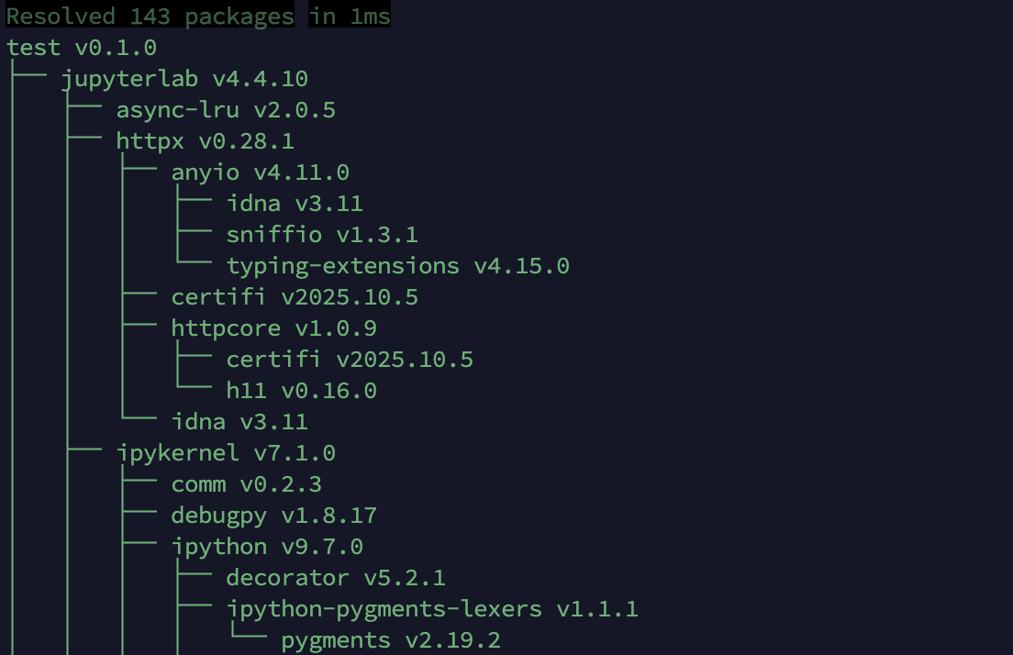

测试环境配置是否成功
我们前面添加了transformers包，此包依赖huggingface_hub包，所以我们可以huggingface_hub包内的Hugging-face客户端命令huggingface-cli（现在已经改名成hf命令）,所以执行：
uv run hf
如果成功，则可以看到
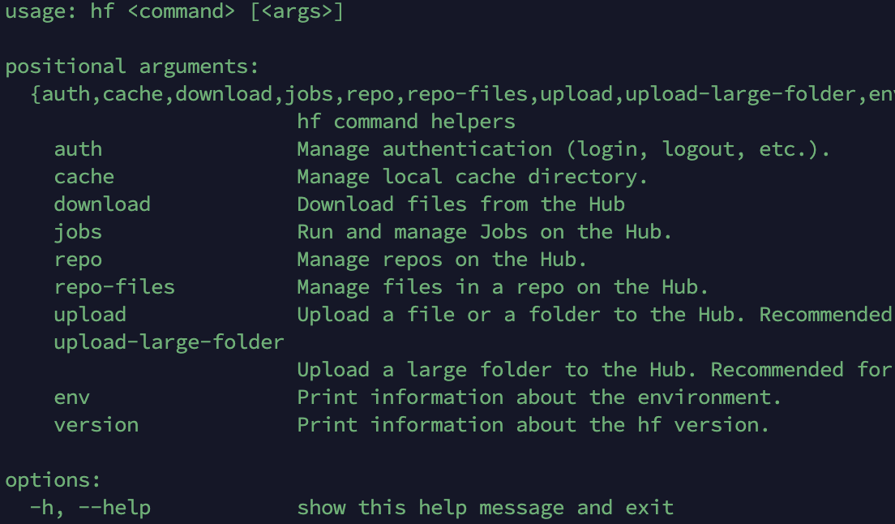

激活这个Python虚拟环境
这个就是指刚刚新建的在HuggingFace文件夹下的虚拟环境。现在激活它，激活后我们在命令行内执行的与python有关的命令都是与这个环境的配置有关（与其它的环境无关）
我们使用下面命令激活
source .venv/bin/activate
激活后，我们能看到最前面多了“(huggingface)”，表示激活成功。

进入jupyter lab
在激活后，输入
jupyter lab

使用hf命令下载模型

macOS和Linux
HF_ENDPOINT="https://hf-mirror.com" hf download openai-community/gpt2 --local-dir ./models/openai-community/gpt2

Windows powershell
$env:HF_ENDPOINT="https://hf-mirror.com"; hf download openai-community/gpt2 --local-dir ./models/openai-community/gpt2

